Universitaire Huisartsenpraktijk

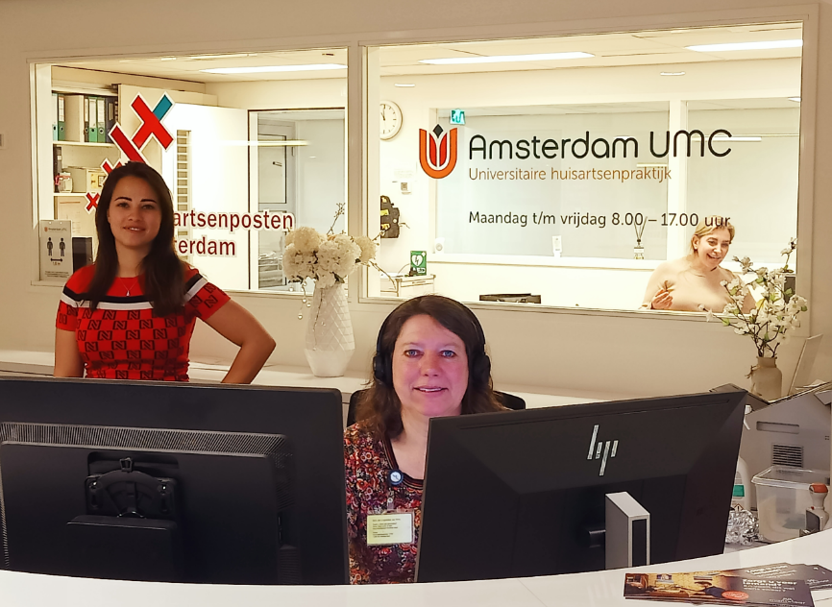
Ben je op zoek naar een huisarts die goed luistert, tijd voor je heeft en op de
hoogte is van de laatste richtlijnen? Wij willen graag die huisarts voor je
zijn. Op een centrale locatie in Amsterdam UMC, locatie VUmc, is onze Universitaire Huisartsenpraktijk (UHP) prima bereikbaar.

Onze voordelen op een rij
- een vaste huisarts (indien gewenst);
- op korte termijn een afspraak mogelijk;
- bovengemiddelde expertise en mogelijkheden voor aanvullende zorg binnen de huisartsenpraktijk o.a.: echoscopie, chirurgie spreekuur, specialistisch spreekuur met een dermatoloog, subspecialisaties van huisartsen en praktijkondersteuners die gespecialiseerd zijn in behandeling en begeleiding van hart- en vaatziekten, astma, diabetes mellitus en psychische klachten;
- veel ervaring met zorgvragen van studenten.

Wie kunnen zich laten inschrijven?
- Studenten van de Vrije Universiteit Amsterdam en studenten die een aan de VU gerelateerde hbo-opleidingen volgen en in Amsterdam wonen
- Studenten die op Uilenstede wonen
- Iedereen die in de volgende postcodegebieden wonen: 1076, 1077, 1081 of 1082

Overstappen naar de UHP
- Schrijf je in bij UHP via de online vragenlijst (zie QR code volgende pagina) Dit formulier is ook in te vullen via de website van de UHP.
- Om je in te kunnen schrijven, heb je een Nederlandse of buitenlandse zorgverzekering nodig.
- Geef bij je huidige huisarts aan dat je gaat overstappen naar de UHP en geef toestemming voor het versturen van je dossier.
- Als je dat wilt, kun je een kennismakingsgesprek met een huisarts inplannen. Bel hiervoor naar onze praktijk.

QR inschrijfformulier

Bezoekadres en contactgegevens
Universitaire Huisartsenpraktijk
De Boelelaan 1117
1081 HV Amsterdam
Telefoonnummer: 020-444 1400
E-mailadres: uhp@amsterdamumc.nl
Website: Amsterdam UMC, Locatie VUmc - Universitaire Huisartsenpraktijk (UHP)

Openingstijden
Maandag t/m vrijdag 8.00 - 16:00 uur en van 16.00 - 17:00 uur voor spoed.
Daarnaast kun je via de website met behulp van e-consulten medische vragen aan de huisarts stellen, afspraken inplannen en herhaalrecepten aanvragen.

Postadres
Postbus 7057 locatie ZH – 1D 161
1007 MB Amsterdam

Social Media

